令和８年度 独立行政法人高齢・障害・求職者雇用支援機構理事長努力賞
「障害者雇用優良事業所」及び「優秀勤労障害者」の募集について

当機構では、毎年、障害者の雇用促進及び職業の安定を図るために「障害者を積極的に多数雇用している事業所」、「障害者の雇用の促進と職業の安定に著しく貢献した団体又は個人」及び「模範的職業人として長期勤続する障害者」へ、厚生労働省、関係機関と協力して表彰を実施しています。
つきましては、当機構青森支部（以下「青森支部」といいます。）において、令和７年度における当該表彰の理事長努力賞（地方表彰）の障害者雇用優良事業所及び優秀勤労障害者を公募します。以下の条件に該当する事業所及び勤労障害者等の方がおられましたら、ご応募くださいますようお願い申し上げます。なお、青森県と共催で実施する表彰式典は毎年９月の「障害者雇用支援月間」に実施しております。

1.応募の条件
（１）機構理事長努力賞 障害者雇用優良事業所
①青森県内における事業所（国、地方公共団体、及び障害者の雇用の促進等に関する法律第４３条第６項に規定する特殊法人を除く）で、次の（イ）・（ロ）のいずれにも該当するもの。
（イ）障害の種類及び程度に応じた職務配置、職場改善等を行うことにより障害者の採用及び職場定着に積極的に努力していること。
（ロ）当該事業所の属する企業が、令和８年６月１日時点で障害者の法定雇用率（2.5％）を達成していること。
②ただし、過去に厚生労働大臣、青森県知事、独立行政法人高齢・障害・求職者雇用支援機構理事長から同種の表彰を受賞された事業所を除くこと。
③選考においては、労務管理の適否、自らの責任による労働災害の有無、労働関係法令違反の有無等、優良事業所にふさわしい要件についても併せて考慮するものとする。

（２）機構理事長努力賞 優秀勤労障害者
①青森県内における事業所に雇用されている障害者（※）で、その障害を克服し、模範的な職業人として業績をあげ、職場における同僚等から敬愛されている方。
②同一事業所での勤続年数が３年以上の方。
③ただし、過去に厚生労働大臣、青森県知事、独立行政法人高齢・障害・求職者雇用支援機構理事長から同種の表彰を受賞された方を除くこと。
④同一事業所での応募は１名までとする。
※国、地方公共団体及び特殊法人（障害者の雇用の促進等に関する法律（昭和３５年法律第123号）第４３条第６項に規定する特殊法人をいう。）を除く事業所等に雇用されていて、かつ障害者雇用率制度上の常用労働者に該当する障害者。ただし、就労継続支援Ａ型事業所の障害福祉サービス利用者は除くこと。
※応募にあたっては、障害者ご本人の同意が必要となります。

2.応募方法
応募用紙に必要事項を記入の上、応募先に持参、郵送又は
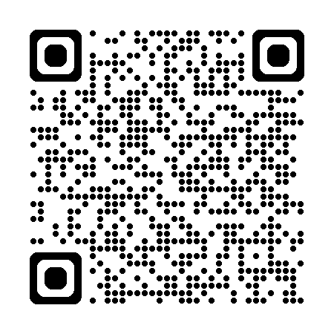
メールでご提出ください。個人情報が含まれますので、郵送
の場合は必ず簡易書留又は特定記録等をご利用いただき、
メールの場合には添付ファイルにパスワードをつけてください。
応募用紙は、ホームページに掲載している応募用紙データを
ご利用ください。
青森支部ホームページＵＲＬ：https://www.jeed.go.jp/location/shibu/aomori/02_ks.html

3.締切日
令和８年３月３１日（火）

４.選考方法
推薦にあたりましては、青森支部からヒアリングを実施させていただいたうえで、推薦候補を決定させていただきます。
なお、全国の各都道府県支部より推薦された「障害者雇用優良事業所」及び「優秀勤労障害者」から、当機構本部において審査をおこない最終的に受賞者を決定いたしますので、当機構本部への推薦が受賞の決定を意味するものではないことにご留意ください。
審査結果につきましては、当機構本部の審査終了後、青森支部を通じてご連絡いたします。

５.留意事項
（１）ご応募いただいた方の個人情報につきましては、障害者雇用優良事業所等表彰の審査・連絡に限り利用させていただきます。ただし、ご了承をいただいたうえで、障害者雇用事例リファレンスサービスや職場改善好事例集等の障害者雇用支援業務に活用させていただく場合があります。
（２）受賞が決定した場合、「障害者雇用優良事業所」の場合は団体名を、「優秀勤労障害者」の場合は所属先の団体名と個人名を公表することといたしますので、ご了承ください。
（３）「優秀勤労障害者」の応募には、勤務している事業所からの推薦が必要となります。対象者の方の（障害者本人）に直接連絡することはありません。
（４）勤続年数は、令和８年６月１日を基準日として算定します（月数未満は切り捨て）。なお、対象となる方が、定年を迎えた後「高年齢者等の雇用の安定等に関する法律」に基づく高年齢者雇用確保措置により再雇用されている方である場合は、定年前の勤続年数に再雇用での勤続年数を通算します。
（５）採用後に障害を有することになった者を対象者にする場合、勤続年数は障害者手帳等の交付日を起算日として算定します。
（６）就労継続支援Ａ型事業所の利用者は表彰対象となりません。ただし、就労継続支援Ａ型事業所を運営する法人に「法人職員」として雇用されている方は対象となります。

６.問い合わせ・応募先
〒030-0822 青森県青森市中央3-20-2
独立行政法人高齢・障害・求職者雇用支援機構
青森支部 高齢・ 障害者業務課
TEL：017-721-2125
メール：aomori-kosyo@jeed.go.jp
窓口：８：４５～17：００（土・日・祝日を除く）

